Чем диплом «дипломированного специалиста» отличается от «специалиста»?
Лица с дипломом, подтверждающим присвоение им квалификации «дипломированный специалист», в графе «квалификация (степень)» имеют запись вида «Политолог» (для лиц, успешно освоивших основную образовательную программу по специальности «Политология»), «Социолог» (для лиц, успешно освоивших основную образовательную программу по специальности «Социология»), «Философ» (для лиц, успешно освоивших основную образовательную программу по специальности «Философия») и т.д.
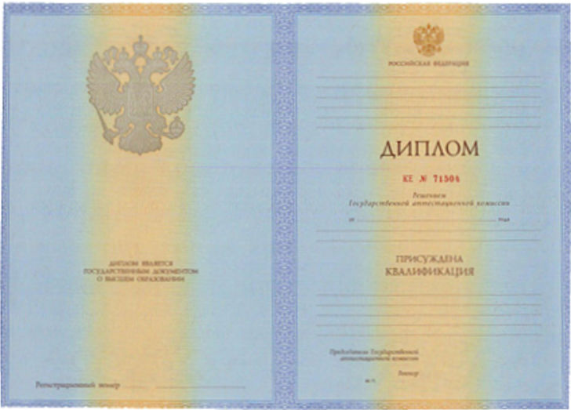

Лица с дипломом, подтверждающим присвоение им квалификации «специалист», в графе «квалификация (степень)» будут иметь запись «Специалист».
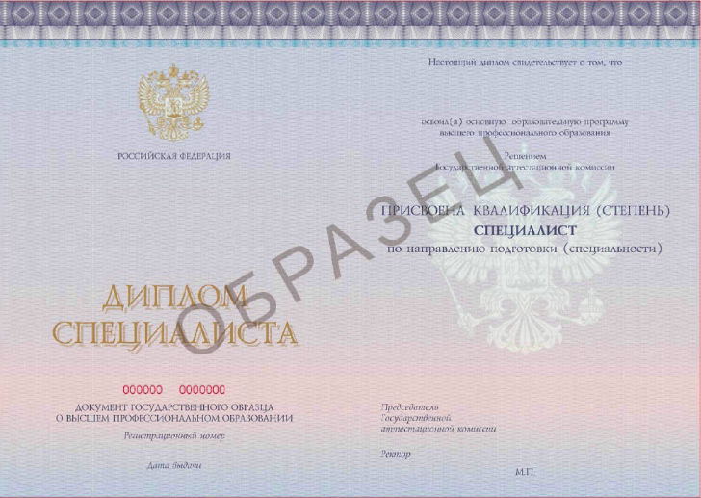

Итак, на данный момент «дипломированные специалисты» имеют право бесплатно обучаться в магистратуре. А лица с дипломом «специалиста» такой возможности лишены.

